МУНИЦИПАЛЬНОЕ БЮДЖЕТНОЕ УЧРЕЖДЕНИЕ ДОПОЛНИТЕЛЬНОГО ОБРАЗОВАНИЯ
ЦЕНТР ТВОРЧЕСТВА «КАЛЕЙДОСКОП»
МУНИЦИПАЛЬНОГО ОБРАЗОВАНИЯ ТИМАШЕВСКИЙ РАЙОН

Методические материалы
для проведения
занятий в режиме «повышенной готовности»
по теме

«Общая физическая подготовка в объединении «Гандбол»»

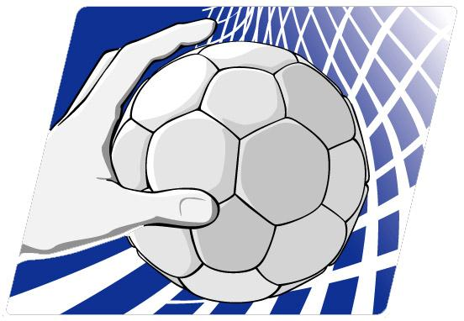

Подготовил:
педагог дополнительного образования
Цыцылин И.А.

Станица Медведовская, 2020
Первые 5 упражнений – для разогрева мышц. Проведение техники безопасности при проведении занятий по общей физической подготовке.
- Делаем глубокий вдох и поднимаемся на носочках. Тянем ручки вверх как можно выше, будто пытаемся достать до потолка. Опускаемся на полную стопу и выдыхаем. Количество подходов – 10.
- Наклоняем голову влево, возвращаемся в исходное положение на пару секунд и после наклоняем голову вправо. Далее делаем круговые движения головой – в правую сторону, потом в левую. Время выполнения – 2 минуты.
- Теперь плечи и руки. Поочередно приподнимаем одно плечо, потом другое, затем сразу оба. Далее делаем руками махи вверх – по очереди, то левой, то правой рукой. Затем круговые движения руками, как при плавании – сначала брассом, потом кролем. Стараемся делать упражнения максимально медленно. 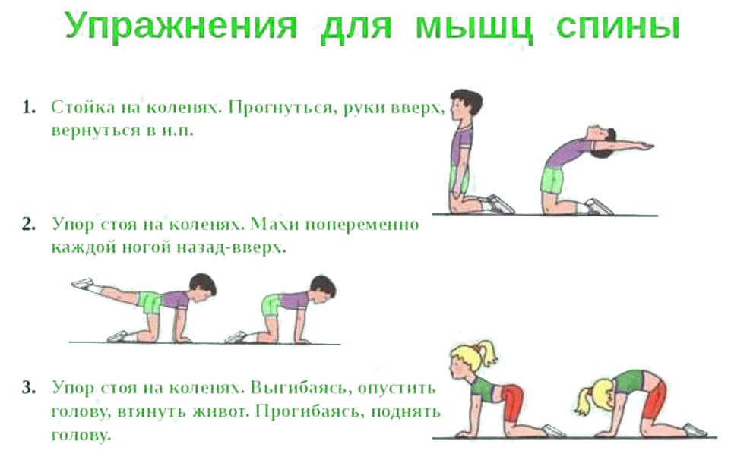
- Упираемся руками в бока и делаем наклоны – влево, вправо, затем вперед и назад. По 5 раз – в каждую сторону.
- Шагаем на месте в течение 2-3 минут, как можно выше поднимая колени. Далее подпрыгиваем 5 раз на левой ножке, потом 5 раз – на правой, далее 5 раз – на обеих, а потом – прыжки с поворотом на 180 градусов.
- Вытягиваем руки вперед, сцепляем пальцы в замочек и тянемся вперед – максимально далеко. Затем, не теряя замочка, опускаем руки вниз и пытаемся достать ладошками до пола. Ну и заканчиваем упражнение, пытаясь достать сцепленными ладонями «до потолка». 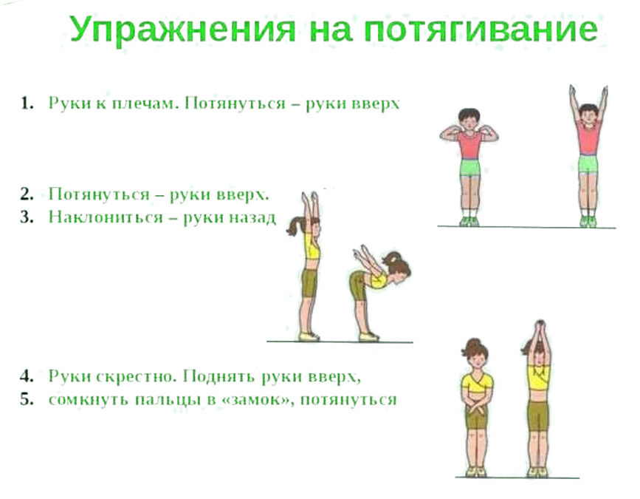
- Выполняем приседания. Условия: спинку держим прямой, ноги – на ширине плеч, руки можно сцепить за головой в замочек или вытянуть вперед. Число повторов – 10-15.
- Отжимаемся. Мальчики отжимаются, конечно, от пола, а вот девочкам задачу можно упростить – отжиматься можно от стула или дивана. Число повтором – от 3-5.
- Лодочка. Ложимся на животик, вытягиваем руки вперед и чуть-чуть вверх (задираем нос лодки), и ноги также – соединяем вместе, приподнимаем вверх «корму лодки». Прогибаем спинку как можно усерднее. Время выполнения – 2-3 минуты.
- Мостик. Ложимся на пол (дети, умеющие опускаться на мостик из позиции стоя, опускаются прямо из нее), упираемся ступнями и ладонями в пол и, выпрямив ручки с ножками, прогибаем спину дугой. Время выполнения – 2-3 минуты.
- Усаживаемся на пол и ножки разводим в стороны. Поочередно тянемся руками к пальцам левой ноги, потом к пальцам правой. Важно касаться животом ноги, чтобы корпус ложился вместе с ногой – параллельно полу.
- Сгибаем левую ногу в колене и поднимаем ее вверх, делаем хлопок руками под ней. Затем повторяем с правой ногой. Далее поднимаем вытянутую левую ногу максимально высоко вверх (хотя бы на 90 градусов относительно пола) и снова хлопаем в ладоши под ней. Повторяем для правой ноги. 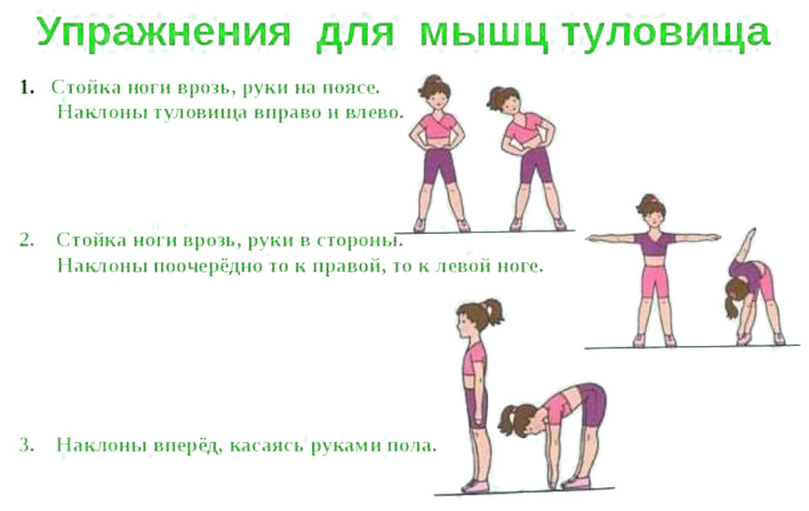
- Ласточка. Разводим руки в стороны, левую ногу отводим назад и, немного наклонив корпус вперед, замираем в позе ласточки на 1-2 минуты. Важно, чтобы тело в этот момент находилось параллельно полу. Далее повторяем упражнение, меняя ногу.
- Зажимаем между коленками обычный мяч, расправляем плечи, упираемся руками в пояс. Теперь медленно приседаем, удерживая спину ровной и мяч между коленей. Число повторов – 10-12.
- Упираемся руками в пол и «зависаем» над ним в позиции «отжимания». А теперь медленно с помощью рук «идем» в вертикальное положение. Немного отдыхаем в позе «страуса» и «топаем» руками вперед до первоначальной позиции. Туда и обратно ходим руками 10-12 раз.
Заканчиваем зарядку простым упражнением для отдыха: вытягиваемся «по стойке смирно» на вдохе, напрягая все мышцы – на 5-10 секунд. Затем резко расслабляемся по команде «вольно», выдыхая. Повторяем упражнение 3 раза.
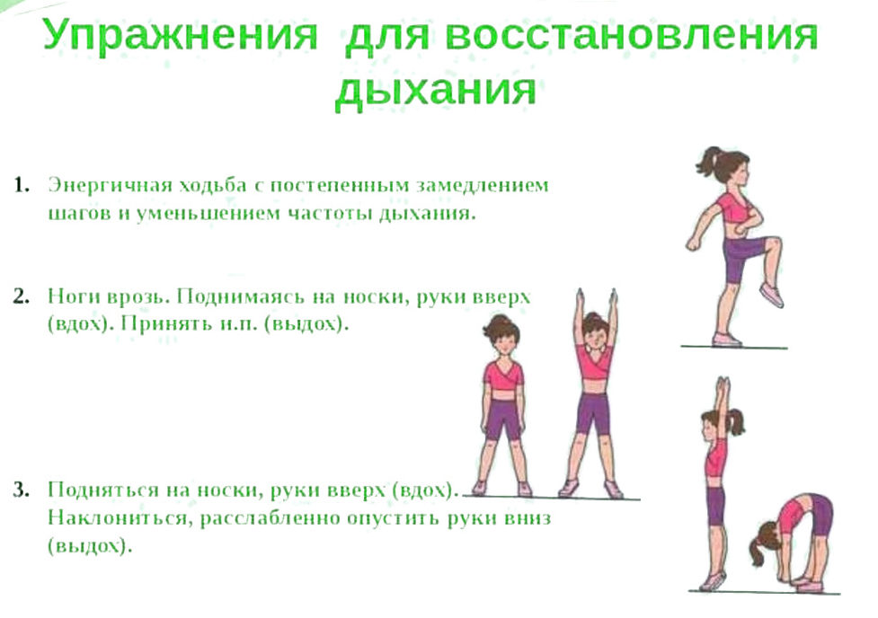

1. Приседания
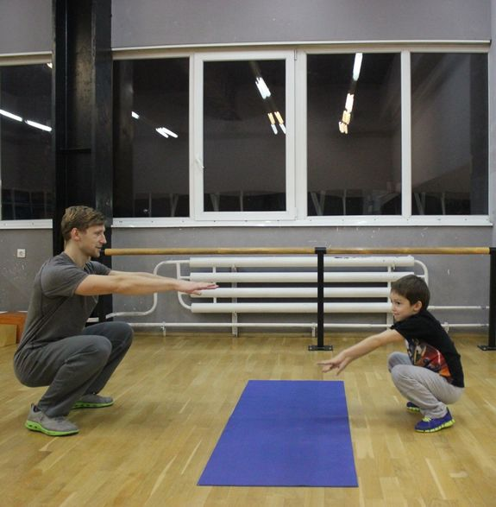
Эффект: укрепляет мышцы ног.
Техника выполнения:
- ноги на ширине плеч, руки вытянуты вперед
- спина прямая
- пятки прижаты к полу
- выполнять от 20 до 50 раз в зависимости от физической подготовки ребенка

2. Отжимания
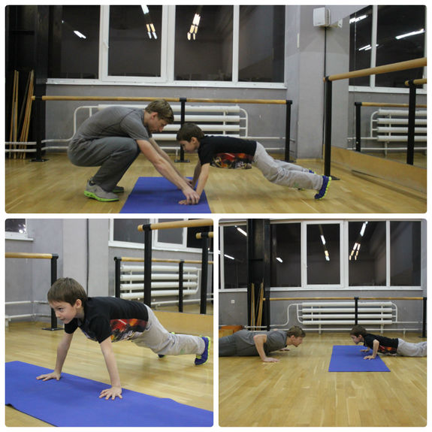
Эффект: укрепляются мышцы рук, груди. Важно делать отжимания именно после приседаний, чтобы разгрузить мышцы ног и нагрузить верхний плечевой отдел — это равномерно распределит нагрузку на разные мышцы.
Техника выполнения:
- в зависимости от ширины положения рук вы можете выбирать нагрузку: если руки стоят близко друг к другу, то идет проработка бицепсов, если руки расставлены широко — прорабатывается грудная часть
- корпус должен находиться в прямом положении, сгибаются только руки
- выполнять максимум 10 раз
- еще один вариант выполнения — плавно опуститься на пол в такой очередности — колени, таз, корпус, так же плавно нужно выходить наверх в исходное положение

3. Берпи
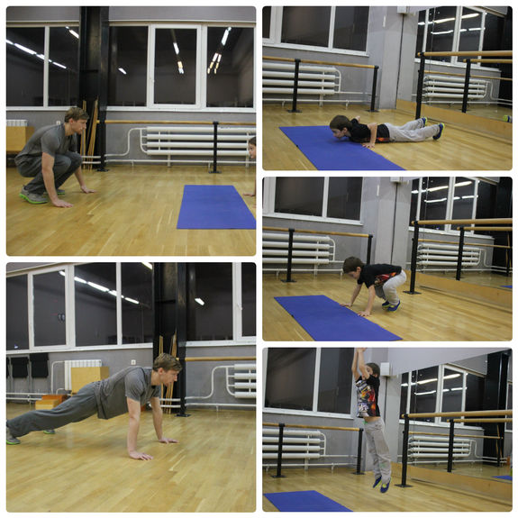
Эффект: развитие общей выносливости. В работу включаются ноги, пресс, корпус, руки. Выполняется в шесть этапов.
Техника выполнения:
- исходное положение — стоя
- упор присев
- выпрыгивание двумя ногами в упор лежа
- полностью лечь на пол, выполнить отжимание
- подтянуть ноги к груди, оказавшись вновь в положении упор присев
- выпрыгнуть вверх, сделав во время прыжка хлопок руками над головой
- выполнять 10 раз
На начальном этапе нужно добиться правильного выполнения, затем постепенно наращивать темп во время упражнения.

4. Пресс
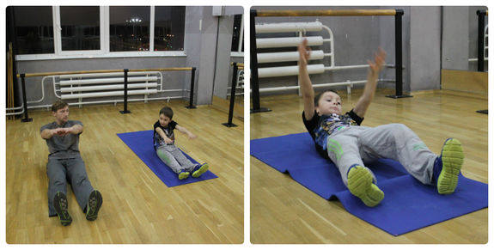
Эффект: укрепление мышц пресса.
Техника выполнения:
- исходное положение — лежа на спине, ноги прямые, руки за голову или руки вдоль тела прямые
- первыми ребенок тянет руки, создавая инерцию, затем поднимается голова, плечи, скручивание делается постепенно, руками дотянуться до носочков — чтобы в этот момент растяжения отдохнуть
- плавно опуститься назад
- нельзя резко падать прямым корпусом назад и резко подниматься вперед
- для удобства выполнения можно придерживать ноги ребенку или зацепить носочки за основание дивана, чтобы ноги при подъеме не отрывались от пола
- выполнять 10–15 раз

5. Лодочка
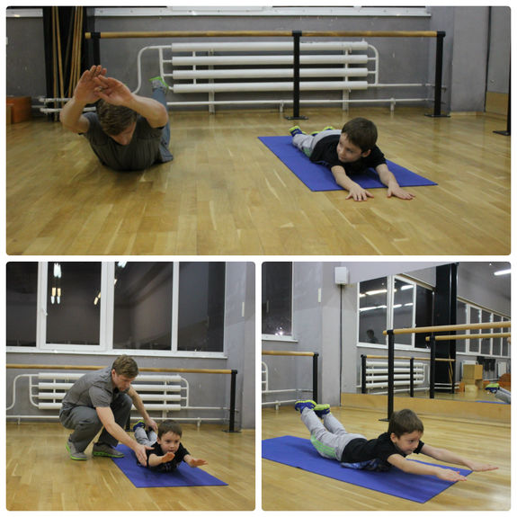
Эффект: укрепляются мышцы поясничного отдела.
Техника выполнения:
- исходное положение — лежа на животе, руки прямые вдоль пола, стопы вместе
- одновременно ребенок поднимает обе руки и обе ноги, создавая напряжение в пояснице
- замирать в таком положении не нужно
- выполнять 20 раз

6. Закидывание ног за голову
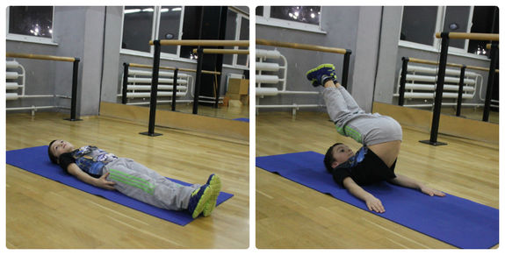
Эффект: укрепляется нижний пресс, растягивается поясничный отдел.
Техника выполнения:
- исходное положение — лежа на спине
- постепенно поднимаем ноги и закидываем за линию головы
- упор при этом на плечи, не на шею и голову
- выполнять 10–15 раз.

Вторая тренировка.
Комплекс упражнений для разминки.
Наклоны головы | 5-6 повторений | Исходное положение – стоя, ноги на ширине плеч, руки на поясе. Медленные наклоны головы влево – вправо – вперед – назад. На счет раз – голову вперед; на счет два – назад; на счет три – влево; на счет четыре – вправо.
Вращательные движения головой | по 8 раз в каждую сторону | Исходное положение – стоя, ноги на ширине плеч, руки на поясе. Вращение головы влево – вправо.
Вращение локтями вперед и назад | по 8 раз в каждую сторону | Исходное положение – ноги на ширине плеч, пальцы рук на плечи.
Разминка кистей | 10-15 оборотов | Руки в замок – и вращаем пока не почувствуем, что связки полностью расслабились.
Упражнение для рук — «ножницы» | 16-20 раз | Исходное положение – ноги на ширине плеч, руки в стороны. Выполняется перед собой параллельно и перпендикулярно полу.
Наклон туловища вперед | 16-20 раз | Исходное положение – ноги врозь. С выдохом наклониться вперед, со вздохом вернуться в исходное положение. Колени не сгибать.
Повороты корпуса | 6-8 повторений | Исходное положение – стоя, руки на поясе, ноги на ширине плеч, ступни вывернуты носками внутрь. Поворачиваем корпус влево и вправо по 2 раза на счет от 1 до 8.
Упражнение для мышц | 5-6 повторений | Исходное положение – стоя, ноги на ширине плеч, руки вдоль туловища. На счет раз – руки вперед-вверх – прогнуться назад, смотреть вверх; на счет два – наклониться вперед (колени не сгибать) – руками коснуться пола; на счет три – присесть на всей ступне, спина прямая, руки вперед; на счет четыре – исходное положение.
«Скручивание» туловища | 16-20 раз | Исходное положение – ноги шире плеч, руки перед грудью «в замок», локти в стороны на уровне плеч. «Скручивания» туловища вдоль продольной оси. Поочередно выполняем упражнение влево – вправо.
Круговые вращения тазом | 5-7 повторений | Исходное положение – стоя, ноги чуть шире плеч. Выполняем круговые вращения сначала влево на счет раз-два-три-четыре, потом вправо – пять-шесть-семь-восемь.
Разминка для коленных суставов | 5-7 повторений | Исходное положение – стоя, ноги шире плеч, чуть присели, руки – на коленях, спину держим ровно. Колени сводим-разводим на счет раз-два-три-четыре.
Наклоны вперед | 5-7 повторений | Исходное положение – стоя, ноги чуть шире плеч, руки опущены. К каждой ноге делаем по 2 пружинистых наклона. На счет 1–4 наклоняемся вперед, потом к одной ноге, на счет 5–8 – вперед, к другой ноге. Выпрямились, руки на пояс, слегка прогнулись назад.
Махи ногами | 16 раз | Исходное положение стоя. Махи ногами с вытягиванием рук вперед (попеременно) и касанием носком кончика ладоней.
Приседания на двух ногах | 20 раз | Исходное положение стоя. На счет раз – приседаем, на счет два – возвращаемся в исходное положение.
Отжимания | 20 раз | Исходное положение – упор лежа. Согнуть руки в локтях, опустив при этом тело до параллели с полом, после чего, напрягая тело, медленно разогнуть руки, вернувшись в исходное положение.
Бег на месте | 1-2 минуты

Основная часть занятия.
Упражнения в положении лежа.
1. И.П. Лежа на спине поднять ноги вверх поддерживая поясницу руками. «Велосипед».1-10 выполнить движения ногами вперед.1-10 выполнить движения ногами назад.
2. И.П. Лежа на спине поднять прямые ноги вверх. Поддерживая поясницу руками 1- ноги развести в стороны, 2 ноги скрестить – правая нога впереди левая сзади. 3 ноги развести в стороны. 4 скрестить – левая нога впереди, правая сзади.5- развести в стороны. 6-правая вперед левая назад, 7- левая вперед, правая назад . 8-ноги развести в стороны.
3. И.П. Лежа на спине руки в замок за голову. 1- соединить правый локоть и левое колено, 2-И.П.3- соединить левый локоть и правое колено,4-И.П.
4.И.П. Лежа на спине ноги врозь расслабиться.
5.И.П. лежа на спине, руки в замок за голову.1-соединить оба локтя и оба колена. 2-И.П., 3- соединить оба локтя и оба колена 4- возвратиться в исходное положение.
6. И.П. Лежа на спине ноги врозь, руки вдоль туловища, расслабиться.
7. И.П. Лежа на спине, ноги вместе, руки вдоль туловища.1-правую ногу, согнутую в колене подтянуть к себе, 2- повернуть влево, 3- подтянуть к себе, 4- повернуть вправо, 5- подтянуть к себе, 6-положить. 1-6 левую ногу.
8. И.П. Лежа на спине 1-подтянуть обе ноги согнутые в коленях к себе,2- повернуть вправо,3-повернуть влево, 4-подтянуть к себе и положить на пол.
9.И.П. Лежа на спине ноги врозь расслабиться.
10.И.П. Лежа на спине, руки в замок за голову. 1-поднять туловище, стараясь коснуться лбом коленей. 2- И.П. 3-4 тоже.
11. И.П. Лежа на спине ноги врозь, руки вдоль туловища, расслабиться.
12.И.П. Лежа на спине ноги врозь руки вдоль туловища. 1- напрячь мышцы ягодиц, 2- расслабить,3- 4 то же.
13.И.П. Лежа на спине, руки вдоль туловища, ноги вместе.1- поднять прямые ноги, стараясь коснуться пола за головой. 2- плавно опустить. 3-4- тоже.
14. И.П. Лежа на спине ноги врозь, руки вдоль туловища, расслабиться.
15. И.П. Лежа на спине руки вдоль туловища, ноги вместе. 1- поднять прямые ноги коснуться пола за головой, 2- выпрямить вверх, 3- коснуться пола за головой, 4- выпрямить вверх (выполняется 6-10 серий).
16.И.П. Лежа на спине ноги вместе, руки вдоль туловища расслабиться.
17. И.П. Лежа на спине руки вдоль туловища, ноги вместе.1- напрячь мышцы ягодиц, 2- расслабить, 3- напрячь мышцы груди, 4- расслабить.
18.И.П. лежа на спине, руки вдоль туловища – поднять прямые ноги на 5см. от пола и удерживать до 30 секунд. Повторять 3-4 раза.
19. И.П. Лежа на спине ноги врозь, руки вдоль туловища, расслабиться.
20.И.П. Лежа на правом боку, правая нога согнута в колене, левая прямая.
1- Мах левой ногой вверх, 2- опустить, 3- мах вперед,4- мах назад. Выполнять15-20 раз.
21. И П. Лежа на правом боку поднять обе ноги на 5-7см. от пола и удерживать 10-15секунд.
Выполнять 3-4 раза.
22. И.П. Лежа на спине ноги врозь, руки вдоль туловища, расслабиться.
23.И.П. Лежа на левом боку, левая нога согнута в колене, правая прямая.
1- мах правой ногой вверх,2- опустить, 3-мах вперед, 4- мах назад.
Выполнять 15-20 раз.
24. И.П.Лежа на левом боку поднять обе ноги на 5-7см. от пола и удерживать 10-15 секунд.
Выполнять 3-4 раза.
25.И.П.Лежа на спине, ноги врозь, руки вдоль туловища, расслабиться.
26. И.П. Лежа на спине, ноги прямые, руки согнуты в локтях. Выпятить лопатки - ходьба на лопатках вперед и назад.
27.И.П. Лежа на спине, ноги врозь, руки вдоль туловища, расслабиться.
Упражнения в положении сидя.
1.И.П. Сидя на полу, ноги врозь, руки согнуты в локтях. Ходьба на ягодицах вперед и назад.
2.И.П. Сидя на полу, ноги согнуты в коленях, стопы ног соединены ступнями . 1- руками взять стопы ног и плавно потянуться к ним лбом. 2- руки плавно двигаются по ногам к коленям, туловище прогибается назад. Расслабиться. 3- руки по ногам плавно вниз, взять за стопы, лбом потянуться к стопам. 4- руки плавно двигаются по ногам к коленям, туловище прогибается назад. Расслабиться.
3.И.П. Сидя на полу ноги врозь 1- правой рукой потянуться к левому носку.2- выпрямиться. 3- левой рукой потянуться к правому носку. 4- выпрямиться.
4.И.П. Стоя на коленях и на предплечьях ( руки согнуты в локтях).1- поднять правую ногу – выполнить 10 махов вверх, 2- поставить на колено. 3- левую ногу поднять вверх и выполнить 10 махов, 4- поставить на колено.
Выполнить 2-3 серии.
5.И.П. Стоя на коленях голову опустить, руки на предплечьях подтянуть к себе и расслабиться.
6.И.П. Стоя на коленях, руки согнуты в локтях, на предплечьях, 1-спину округлить, потянуться вверх, руки выпрямить. 2- руки вперед на локти, спину прогнуть, голову вверх, потянуться. 3-и.п. 4- расслабиться.
Выполняется 10-15 серий.
7.И.П. Лежа на животе, руки вперед. 1- поднять руки и ноги одновременно и удерживать 5- 10 секунд. 2- и.п. 3-4- тоже.
Выполнять 3 - 6 раз.
8.И.П. Упор лежа. Сгибание и разгибание рук в упоре лежа.(можно стоя на коленях).
Выполняется 2-3 серии по 5-10 раз.
9.И.П.Лежа на животе, руки вперед , расслабиться.
10.Прыжки на скакалках. Вращая скакалку вперед, прыжки на 2-х ногах. (30-50 прыжков)
11.Кувырки вперед.
Заключительная часть занятия.
Упражнения на восстановление.
1. И.П. Лежа на спине 1-правый локоть и левое колено соединить , держать 5-10секунд, 2- расслабиться. 3- левый локоть и правое колено соединить и держать 5-10 секунд., 4- расслабиться.
Выполнять по 8-10 раз на каждую ногу.
2.И.П. лежа на спине. 1- оба локтя и оба колена соединить, держать 5-10 сек. 2- расслабиться. 3-4 тоже.
Выполнять 8-10 раз.
3.И.П. Лежа на спине ноги согнутые в коленях подтянуть к себе, пальцы ног и рук соединить.1- ноги и руки развести. 2- соединить. 3-4 тоже.
Выполняется 8-10 раз.
4.И.П. Лежа на спине, ноги согнутые в коленях подтянуть к себе, пальцы ног и рук соединить.1-выполнить движение вперед (имитация ходьбы) 15-20 раз. 2-выполнить движение назад 15-20 раз (имитация ходьбы). 3-4 тоже.
5.И.П. Лежа на спине ноги согнутые в коленях подтянуть к себе, пальцы ног и рук соединить. Выполнить перекаты на спине вперед и назад (8-10 раз).
6.И.П. Лежа на спине мышцы расслаблены.1- плавный вдох. 2- не дышать (30-60 секунд) 3-плавный выдох. 4-расслабиться. Выполняется 3-4 раза.
7. И.П. Лежа на спине ноги врозь, руки вдоль туловища. 1-все мышцы тела напрячь и держать 5-10 секунд . 2-расслабиться. 3-4 тоже. Выполняется2-3-раза.
8.И.П. Сидя на полу, ноги согнуты в коленях, стопы соединены. Массажировать мочки ух и наружный край уха сверху вниз и снизу вверх 3-4 раза.
9. И.П. Сидя на полу, ноги согнуты в коленях, стопы соединены.
Вращательными движениями ладоней вперед и назад. Ладонями массажировать оба уха сразу.

